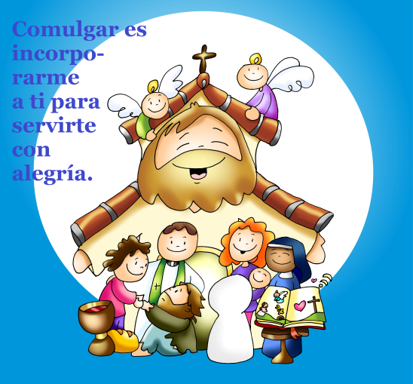
MISA CON NIÑOS

14 de junio de 2020
CORPUS CHRISTI-A

JUAN 6,51-58: "El que come mi carne y bebe mi sangre habita en mí y yo en él".
Mensaje: Comulgar es incorporarme a ti para servirte con alegría.

ACOGIDA
Hermanos y hermanas: La iglesia celebra la fiesta del Corpus Christi, la fiesta de la Eucaristía. La Eucaristía es la reunión que todo creyente necesita cada domingo para unirnos a Cristo, celebrar la fe en comunidad, para alimentarla, para crecer en fraternidad y reavivar nuestra esperanza en Jesús, que se ha quedado para siempre con nosotros. Pero los que participamos de la Cena del Señor debemos también compartir con los más pobres construyendo un mundo más justo. Por eso celebramos también el día de Cáritas, que nos invita a ser pan para los demás, como Jesús, sirviéndole con alegría en los pobres.
(Colocamos en lugar visible un pan grande y esta inscripción: “Comulgar es incorporarme a ti para servirte con alegría.”).
SALUDO En el nombre del Padre... El Señor, que se ha entregado por nosotros y es nuestro alimento, esté con todos vosotros.

PERDÓN
La Eucaristía es compromiso de entrega y de unidad. Pidamos perdón de todo lo que nos separa a unos de otros y de Dios:
-Tú eres el pan que nos da la vida, pero nos empeñamos en buscarla donde no sustenta. Señor, ten piedad.
-Tú eres el pan que se parte y se entrega, pero buscamos más el éxito y el triunfo. Cristo, ten piedad.
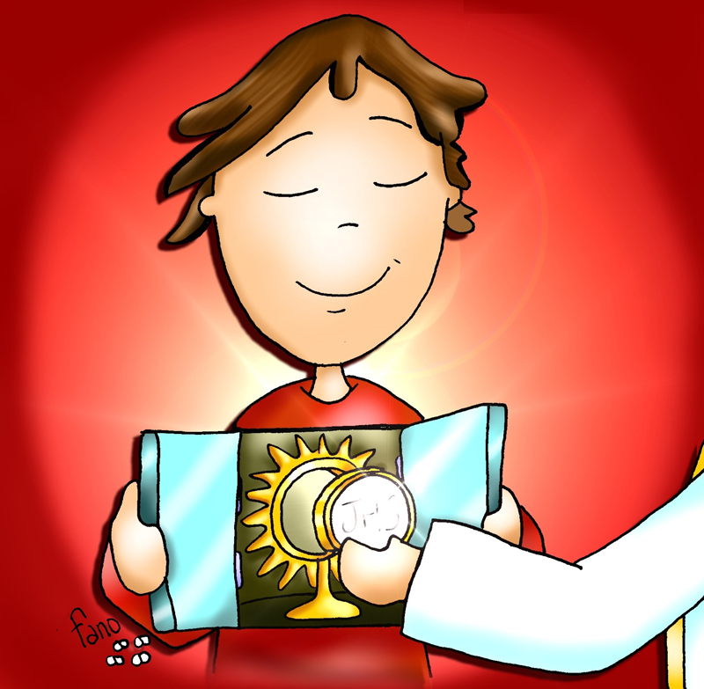
-Tú eres el pan que se comparte pero nos seduce almacenar y acumular. Señor, ten piedad.
Dios, nuestro Padre, tenga piedad de nosotros, perdone nuestros pecados y nos lleve a la vida eterna.

- PALABRA DE DIOS
Hoy celebramos el gran regalo de la Eucaristía. En el libro del Deuteronomio, Moisés, camino del desierto, recibió el maná, aquel alimento del cielo para que no perecieran de hambre. S. Pablo nos describe como la eucaristía nos une a los que nos alimentamos del mismo Cuerpo de Jesús, haciéndonos consanguíneos, familiares, hermanos. S. Juan en el evangelio nos invita a comer el pan de la eucaristía para que el Señor habite en nosotros y tengamos su propia Vida.
Lectura del santo Evangelio según san Juan 6, 51-58: Mi carne es verdadera comida, y mi sangre es verdadera bebida.
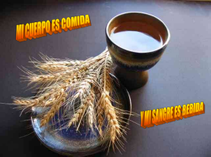En aquel tiempo, dijo Jesús a los judíos: «Yo soy el pan vivo que ha bajado del cielo; el que coma de este pan vivirá para siempre. Y el pan que yo daré es mi carne por la vida del mundo». Disputaban los judíos entre sí: «Cómo puede este darnos a comer su carne?». Entonces Jesús les dijo: «En verdad, en verdad os digo: si no coméis la carne del Hijo del hombre y no bebéis su sangre, no tenéis vida en vosotros. El que come mi carne y bebe mi sangre tiene vida eterna, y yo lo resucitaré en el último día. Mi carne es verdadera comida, y mi sangre es verdadera bebida. El que come mi carne y bebe mi sangre habita en mí y yo en él. Como el Padre que vive me ha enviado, y yo vivo por el Padre, así, del mismo modo, el que me come vivirá por mí. Este es el pan que ha bajado del cielo: no como el de vuestros padres, que lo comieron y murieron; el que come este pan vivirá para siempre». Palabra del Señor.

- REFLEXIÓN: Comulgar es incorporarme a ti para servirte con alegría..
VER: -Hay gente que dice “me aburro en misa”. Nos pasa lo mismo con algunas realidades que desconocemos: un cuadro, un partido, una película… Para valorar algo hay que conocerlo, buscarle el sentido, dedicarle horas… Con la misa del domingo puede pasar lo mismo. “Sin la eucaristía no podemos vivir”, decían los mártires cristianos de Abitinia (año 304).
JUZGAR: Dice Jesús en el Evangelio: “El que come mi carne y bebe mi sangre habita en mí y yo en él”.
El día de Corpus Christi celebramos el valor de la Eucaristía, lo que significa comulgar.

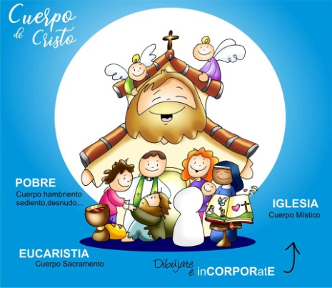
Celebrar el día del “Cuerpo de Cristo” es comprometernos a vivir la vida y la misión de Jesús:
-Comulgar es entrar en el misterio de su Cuerpo Encarnado: Todo un Dios que quiere estar ahí, con nosotros, presente, cercano, sufriendo y gozando con nosotros. Nuestra tarea es descubrirle a nuestro lado. También en el sagrario.
-Comulgar es unirnos a su Cuerpo Crucificado: la vida de Jesús fue un entregarse, un partirse como el pan para que tengamos vida. Esta ha de ser nuestra misión, darnos a los demás.
-Comulgar es in-Corporarse a la Iglesia: comulgar es sentir que la Iglesia es su Cuerpo Místico, su Cuerpo apasionado y comunitario. Y sentirnos miembros de ella, como mi casa, en la que realizo mis carismas.
-Comulgar es descubrir el Cuerpo Sacramento de Jesús, que la Eucaristía es su mismo Cuerpo: al comer tu Cuerpo habitas en mí, tengo vida en ti, tu Cuerpo me alimenta y me fortalece. Valoremos la eucaristía, el ser alimento para nosotros.
-Comulgar es descubrir el Cuerpo Pobre de Jesús: en el hambriento, en el que pasa sed, en el que está desnudo… Y hago mía la causa de Jesús que es la causa de los pobres, “a mí me lo hicisteis”.

ORACIÓN DE LA COMUNIDAD
Al Señor que nos alimenta cada domingo en la Eucaristía le decimos:
- Danos, Señor, el Pan de Vida!
1.- Por la Iglesia, para que nos ayude a conocer, valorar y celebrar en familia la Eucaristía dominical. Oremos.
2.- Para que escuchemos con atención la Palabra de Dios, que es la luz de nuestras vidas. Oremos.
3.- Para que participemos en la misa cantando, orando, comulgando. Oremos.
4.- Para que la Eucaristía nos una a Jesús y cree entre nosotros lazos de unión. Oremos.
5.- Para que los que aquí comemos en la misma mesa compartamos también nuestras cosas. Oremos.
6.- Por el grupo de Cáritas y por todos los que trabajan al servicio de los pobres y necesitados. Oremos.
7.- Por los niños y niñas que se preparan para la "primera comunión", para que esa "primera" comunión no sea la última, ni sea demasiado distanciada su participación en la comunidad. Oremos.
8.- Para que nuestras comunidades sea espacios de encuentro, de generosidad, de caridad y acogida a los que entran por sus puertas. Oremos.
Acoge, Señor, nuestra oración y que Jesús nos ayude en la entrega y en el servicio. Que vive y reina.
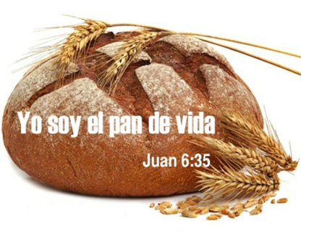
6. OFRENDAS
-PAN GRANDE: Señor, hoy queremos ofrecerte este pan que tantas veces comemos juntos compartiendo nuestra vida, la alegrías y también las dificultades. Que los que comemos el pan de la eucaristía cada domingo vivamos unidos y aprendamos a partir y compartir con todos.
-COLECTA DE CÁRITAS: Cáritas quiere crear futuro esperanzador donde no hay un futuro. Cáritas necesita nuestra colaboración económica; nos invita a las acciones de voluntariado, y también a echar una mirada alrededor para descubrir quién es el último e interesarse por él. Gracias por vuestra generosidad.
-PAN Y VINO: El pan y el vino se convertirán en el cuerpo y la sangre de Jesús. La Eucaristía nos une a Jesús y Dios habita en nosotros. Vivamos siempre unidos a Jesús, crezcamos en su amistad.

7. ACCIÓN DE GRACIAS
Comulgar es descubrir que la Eucaristía es tu Cuerpo, Señor.
Comulgar, Señor, es el misterio de tu Amor.
Comulgar es, Señor, volver a sentir tus palabras: “El que come mi carne y bebe mi sangre habita en mí y yo en él”.
Comulgar es caer en la cuenta de que tu Cuerpo, Señor, nos ha sido entregado, regalado por puro y generoso Amor.
Comulgar, Señor, es unirnos a tu Cuerpo Crucificado.
Comulgar es entrar, Señor, en el misterio de tu Cuerpo Encarnado.
Comulgar es sentir, Señor, que la Iglesia es tu Cuerpo Místico, tu Cuerpo apasionado y comunitario.
Comulgar es incorporarme a Ti, Señor, para servirte en el empobrecido.
Comulgar es descubrir tu Cuerpo, Señor, en el pobre: en el hambriento, en el que pasa sed, en el que está desnudo.
Comulgar es, Señor experimentar tu Amor, tu presencia, tu fuerza, tu amistad.

8. SUGERENCIAS:
-Colecta de Cáritas: Es el día adecuado para hacer la colecta de Cáritas. Es la fiesta del Cuerpo de Cristo entregado por nosotros y de la Sangre vertida por nosotros, Cristo ha puesto a los pobres en primera fila, reconozcámosle en los pobres, amémosle en el que nos necesite compartiendo.
-Prolonguemos la comunión: Se aconseja hacer una pequeña exposición del Santísimo después de la comunión ya sea con el copón abierto después de dar la comunión o con la custodia. Se trata de subraya la presencia real de Cristo en la Eucaristía. Basta una monición explicando el momento, un momento de silencia con un canto eucarístico y la oración de Acción de gracias “Comulgar es”. Podríamos poner una de estas canciónes para el silencio orante:
-Estás aquí, Jesed (Canto a la Eucaristía): https://www.youtube.com/watch?v=hwRGk-f1mIs
-Tú estás aquí, Jesús Adrián Romero y Marcela Gándara, canto: https://www.youtube.com/watch?v=9uCkah4GXz4
-Gesto: Podemos hacer un cartel dibujando un círculo grande y dentro colocamos una cara de Jesús. Dentro del círculo cada chico coloca la foto de su cara y sus dos mejores cualidades para ayudar a los demás. La idea es que cada chico se sienta cerca de Jesús y cerca de los demás a través de sus fortalezas. Se puede presentar el cartel en las ofrendas.
-Para la preparación intensiva de primeras comuniones en esta época de pandemia nos pueden valer tanto en casa como en la parroquia:
*Vídeos de CATEQUIZIS (En youtube) ó en “infinito más 1” (en facebook): Nº 1. Qué significa comunión. Nº 15. Los 7 sacramentos: Bautismo y Eucaristía. Nº. 16. La fiesta del perdón. Nº 29. La misa parte 1. Nº 30. La misa parte 2. Nº 31. La misa parte 3. Nº 32. Mi primera confesión. Nº 33. La comunión nº 52.
*Catequesis intensiva: 9 temas: http://www.catequesisdegalicia.com/wp-content/uploads/2020/05/Catequesis-intensiva-Primera-Comunión.pdf

9. VÍDEOS PARA ESTE DOMINGO: CORPUS CHRISTI (Juan 6, 51-58):
-Juan 6,51-53, película: https://www.youtube.com/watch?v=Fg2bjeDqKTc
- Juan 6, 51-58, película y reflexión: https://www.youtube.com/watch?v=4cKsh-Ggnt8
-Juan 6,51-58, película: https://www.youtube.com/watch?v=B1tZ03X1-iE
-Juan 6,51-58, película: https://www.youtube.com/watch?v=4r-G1acoE_Q
-Permanecer, Verbo Divino–2011, reflexión: https://www.youtube.com/watch?v=8-NulkUSYog)
-Alimentados, VD–2014, reflexión https://www.youtube.com/watch?v=3gvNNs4tHe4 (“)
-Pan que da vida, VD- 2017, reflexión: https://www.youtube.com/watch?v=TH__fXJszH4
-Oportunidad para el cambio, VD–2020, reflexión: https://www.youtube.com/watch?v=NtfJJ7Jk4DU)
-Estás aquí, Jesed (Canto a la Eucaristía): https://www.youtube.com/watch?v=hwRGk-f1mIs
-Tú estás aquí, Jesús Adrián Romero y Marcela Gándara, canto: https://www.youtube.com/watch?v=9uCkah4GXz4
-Secuencia Corpus Christi, Canto de Javier Brú https://www.youtube.com/watch?v=r9cPjVHVfHU
-El que coma de este Pan, canción. https://www.youtube.com/watch?v=oscqV9Fa8rw
-Jesús es pan de vida, canto: https://www.youtube.com/watch?v=dXzHsk0XcTY
Abrazo, corto para jóvenes: https://www.youtube.com/watch?feature=player_embedded&v=OlldI-gu8So
Lecturas con lenguaje de gestos: https://www.youtube.com/watch?v=5k2rdNdczTo

